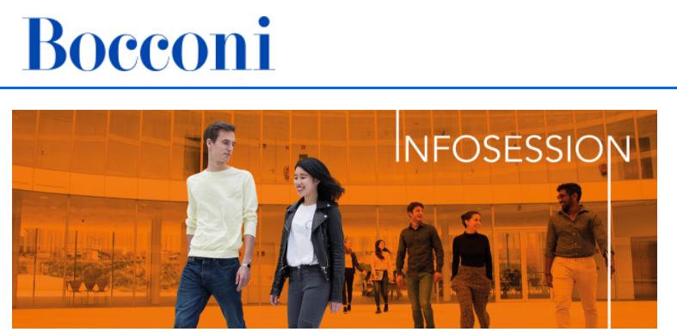

Abbiamo il piacere di segnalare che giovedì 21 gennaio alle ore 15:00 si terrà l'Infosession online, un incontro dedicato agli studenti di 4° e 5° anno di scuola superiore per conoscere l'offerta formativa Bocconi, le modalità di ammissione, i servizi e le opportunità dell'ateneo.
L'incontro è in particolare dedicato agli studenti della Sicilia: insieme allo staff Bocconi saranno infatti presenti alcuni studenti Bocconi che condivideranno con i partecipanti la loro esperienza.
Per partecipare è necessario registrarsi attraverso il form di seguito linkato.
FORM DI ISCRIZIONE

